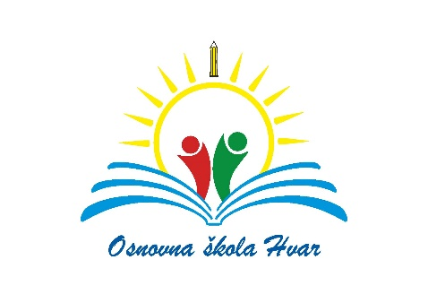

**DODATNI OBRAZOVNI MATERIJALI**

|  |  |  |  |
| --- | --- | --- | --- |
| **PREDMET** | **RAZRED** | **NAZIV DODATNOG MATERIJALA** | **IZDAVAČ** |
| GEOGRAFIJA | 5. | Moja Zemlja 1, radna bilježnica iz geografije za peti razred osnovne škole (autori: Ivan Gambiroža, Josip Jukić, Dinko Marin, Ana Mesić) | ALFA d.d. |
| GEOGRAFIJA | 5. | GEOGRAFSKI ATLAS za osnovnu školu (skupina autora) | HRVATSKA ŠKOLSKA KARTOGRAFIJA i Školska knjiga d.d. |
| GEOGRAFIJA | 6. | GEA 2, radna bilježnica za geografiju u šestom razredu osnovne škole (autori: Danijel Orešić, Igor Tišma, Ružica Vuk, Alenka Bujan, Predrag Kralj) | Školska knjiga d.d. |